Индивидуальный план по геометрии за 3 четверть 8 класс от 06.03.2024
Задание | Форма аттестации | Дата и время сдачи | Отметка
выполнить все ДЗ из электронного журнала/классного чата | сдать тетрадь с выполненными ДЗ | В часы консультаций | Без отметки  Является допуском к написанию контрольных, проверочных работ и собеседованию
написать письменные работы  - «Площадь многоугольника. Теорема Пифагора».  - "Теорема Пифагора и начала тригонометрии"  - Окружность | работы написать в школе (демо версии прилагаются)
«Площадь многоугольника. Теорема Пифагора».
- В прямоугольном треугольнике катеты равны 6см и 8 см. Чему равна его гипотенуза?
- В равнобедренном треугольнике основание равно 24 см, высота, проведенная к основанию, равна 16 см. Найдите боковую сторону.
- Диагонали ромба равны 24 см и 18 см. Чему равна сторона ромба?
- Найдите диагональ квадрата, сторона которого равна 8 см.
- Найдите площадь равнобедренной трапеции, если её основания равны 33см и 9 см, а боковая сторона 13 см.
- Найдите периметр равностороннего треугольника, если его высота равна 6 см.

"Теорема Пифагора и начала тригонометрии"
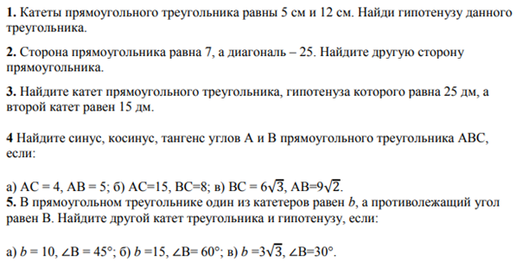

"Окружность"
